Meno a priezvisko: ________________________

Akú časť koláča zjedla Máša?
 |  | polovicu | 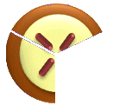 |  | tretinu | 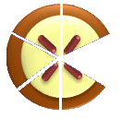 |  | štvrtinu
 |  | tretinu |  |  | štvrtinu |  |  | pätinu
 |  | štvrtinu |  |  | pätinu |  |  | šestinu
 |  | pätinu |  |  | šestinu |  |  | sedminu
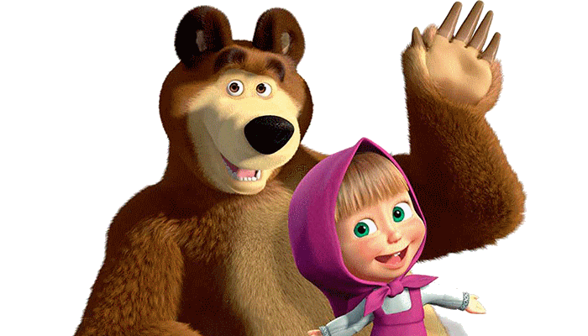
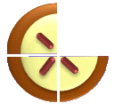 |  | štvrtinu | 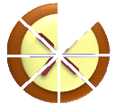 |  | pätinu | 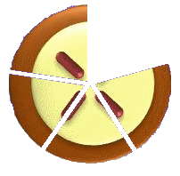 |  | pätinu
 |  | pätinu |  |  | šestinu |  |  | šestinu
 |  | šestinu |  |  | sedminu |  |  | sedminu
 |  | sedminu |  |  | osminu |  |  | osminu
 |  |  | 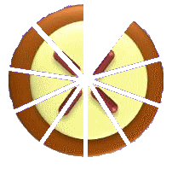 |  | desatinu
 |  |  |  |  | dvanástinu
 |  |  |  |  | trinástinu
 |  |  |  |  | pätnástinu

